San Andrés Isla, 11 de julio de 2024

Señor
JUEZ PRIMERO CIVIL MUNICIPAL
DE SAN ANDRÉS ISLA
Isla de San Andrés.

REFERENCIA: Radicado 88001400300120240012100
PROCESO: IMPUGNACION ACCIÓN DE TUTELA
ACCIONANTE: NURIS LEONOR AGUDELO DE BETANCUR
ACCIONADA: BANCO CREDIFINANCIERA-HOY BAN 100 S.A.
ASUNTO: IMPUGNACIÓN SENTENCIA N°047-24

NURIS LEONOR AGUDELO BETANCUR, mayor de edad y vecina de esta ciudad, identificada como aparece al pie de mi correspondiente firma, obrando en calidad de accionante, en la oportunidad señalada por el decreto 2591 de 1991, Art. 31, impugno, la decisión de este despacho, de fecha 04 de junio de 2024, notificada el 05 de junio de 2024, relativa al asunto de la referencia

FUNDAMENTOS DE LA IMPUGNACIÓN

Respetuosamente solicito se revise la decisión de primera instancia, por no haberse protegido el derecho fundamental de petición y debido proceso, tal como lo solicite en la solicitud de tutela.

ARGUMENTOS DE INCONFORMIDAD.

Con sentencia de fecha 04 de junio de la presente anualidad, niega el amparo de los derechos invocados por mi persona, es decir, no hubo violación por lo siguiente: “…de los elementos de juicios arrimados al plenario y del resultado de búsqueda que arroja el rastreo de la guía, por medio de la cual se envió el derecho de petición objeto de esta acción, se desprende que la señora Nuris nunca radicó la solicitud ante el Banco Credifinanciera, por el contrario, existe evidencia que el envío no pudo ser entregado y será devuelto al remitente [tutelante], con lo cual, huelga concluir, que en el caso sub examine no existe una afectación al derecho de petición alegado por la accionante, toda vez que, aun cuando se dispuso hacer el envío mediante empresa de mensajería, el mismo no fue entregado a su destinatario.”

Dicha respuesta no satisface la petición inicialmente solicitada en tutela, por lo cual expongo los motivos:
Se deja constancia que no solamente la petición se envió por la empresa Deprisa, sino también se mando por al correo electrónico notificaciones@ban100.com.co, defensoriacredifinanciera@legalcrc.com, como se evidencia:
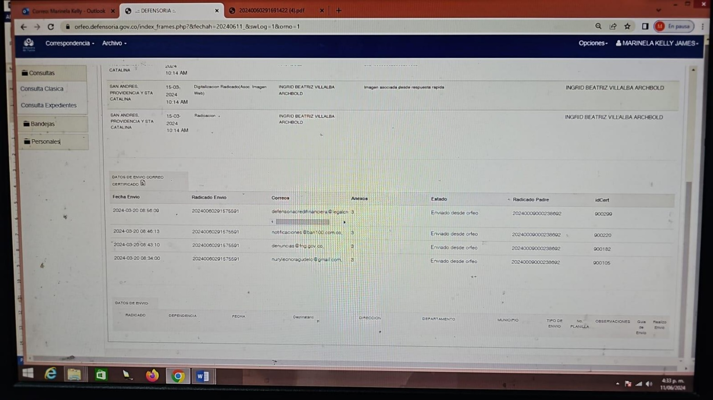

En consecuencia, de lo anterior, se observa hubo una debida notificación al correo electrónico de credifinanciera-hoy ban100 S.A.
Debido a lo anteriormente manifestado, dejo plasmado la inconformidad de la misma, por lo cual, la tutela debe ser modificada, con el fin que se me otorgue lo solicitado en tutela.

FUNDAMENTOS DE DERECHO

Corte Constitucional. Sent. T-669/03. MP. Marco Gerardo Monroy Cabra. 3T – 259 de 2004, citada en la Sentencia. T-363 de 2004. M.P. Clara Inés Vargas Hernández, reiterada en la Sentencia T-558 de 2012. 4Sentencias T-656 de 2002, T-991 de 2003, T-973 de 2003, T-971 de 2003, T-947 de 2003, T-979 de 2000, T-947 de 2000.

Incurrió el fallador de primera instancia en error esencial de derecho al negar la tutela, situación que no es cierta como lo señale en los argumentos de inconformidad.

Así las cosas, como la respuesta emitida por despacho no satisfacen lo pedido, muy respetuosamente, solicito se modifique la misma, para que sea otorgada la tutela de manera favorable y se acceda a lo solicitado.

PRUEBAS QUE APORTAN.

DOCUMENTALES:

Téngase como pruebas la tutela y la sentencia de tutela de primera instancia.

NOTIFICACIÓN

ACCIONADO:
BANCO CREDIFINANCIERA, Carrera 10 No. 16 a-04 local 2, centro, Teléfono: 5898274, Valledupar.
Correo electrónico: notificaciones@ban100.com.co, defensoriacredifinanciera@legalcrc.com, impuestos@credifinanciera.com.co

ACCIONANTE:
Correo electrónico: ladyramirez@defensoria.edu.co, teléfono: 3186912156

Del señor Juez,

NURIS LEONOR AGUDELO DE BETANCURT
C.C. N°22371093 de Barranquilla

